Міністерство освіти і науки України
Західноукраїнський Національний Університет Факультет комп’ютерних інформаційних технологій
Кафедра Кібербезпеки

Лабораторна робота №2
З дисциплін «Основи програмування»
Тема: «Цикли та розгалуження. Функції та їх застосування»

Виконав:

Перевірив:

Тернопіль 2022

Хід роботи
Варіант 11:
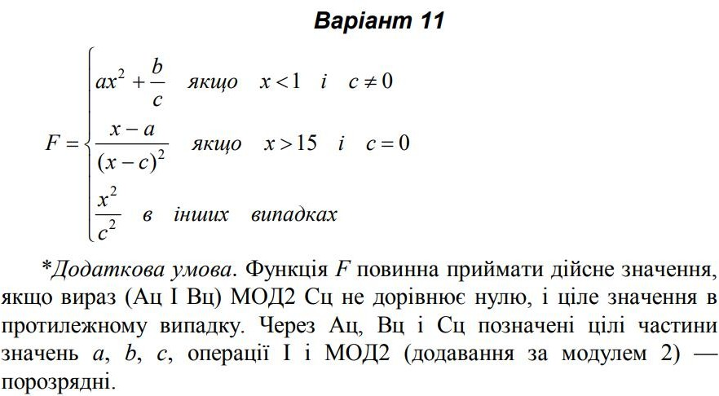

Блок-схема:

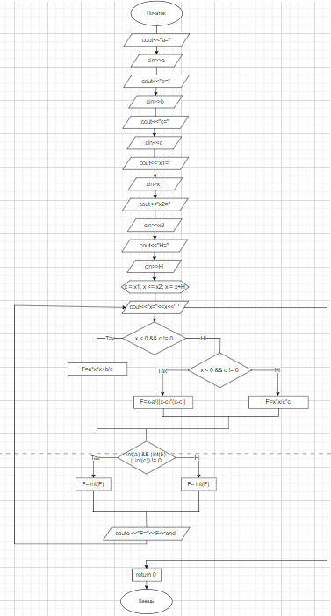

Код:
nclude < ostream> us ng namespace std;
nt main()
{
float a, b, c, x, x1, x2, H; float F;
cout << "a="; c n >> a; cout << "b="; c n >> b; cout << "c="; c n >> c; cout << "x1="; c n >> x1; cout << "x2=";

c n >> x2; cout << "H="; c n >> H;
for (float x = x1; x <= x2; x = x + H)
{
cout << "x=" << x << ' '; f (x < 0 && c != 0)
F = a * x * x + b / c; else f (x > 15 && c == 0)
F = x - a / ((x - c) * (x - c));
else
F = x * x / c * c;

f ( nt(a) && ( nt(b) || nt(c)) != 0) F = float(F);
else
F = nt(F);

cout << "F=" << F << endl;
}
return 0;
}

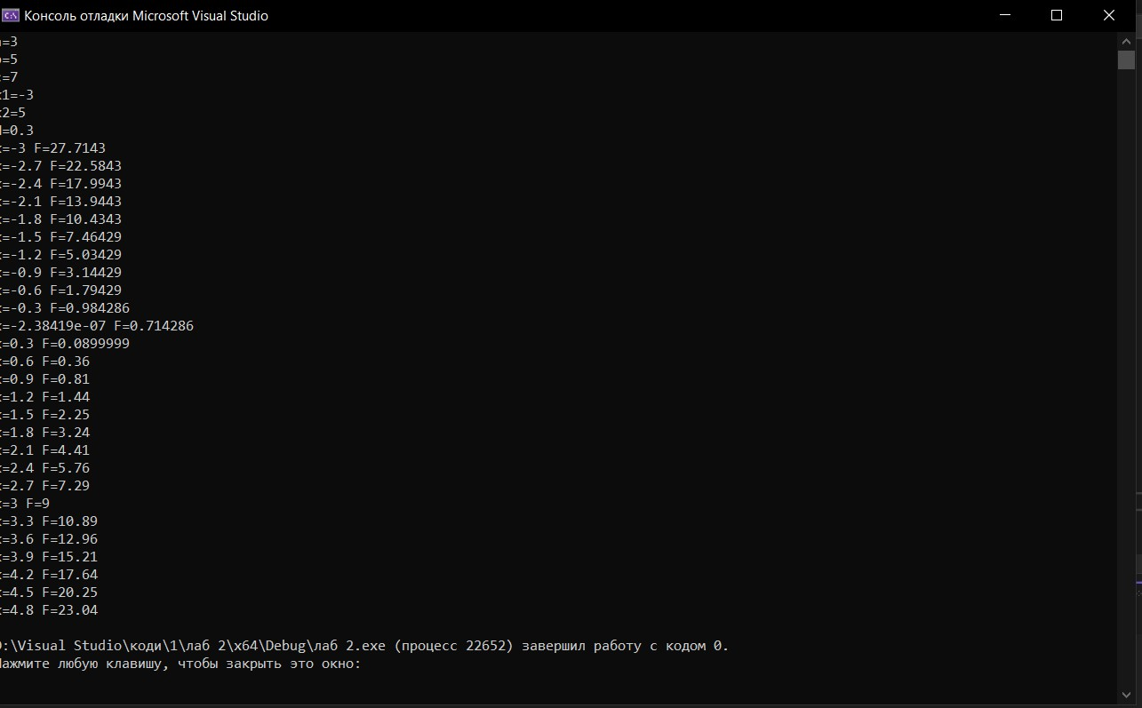
Контрольні приклади:

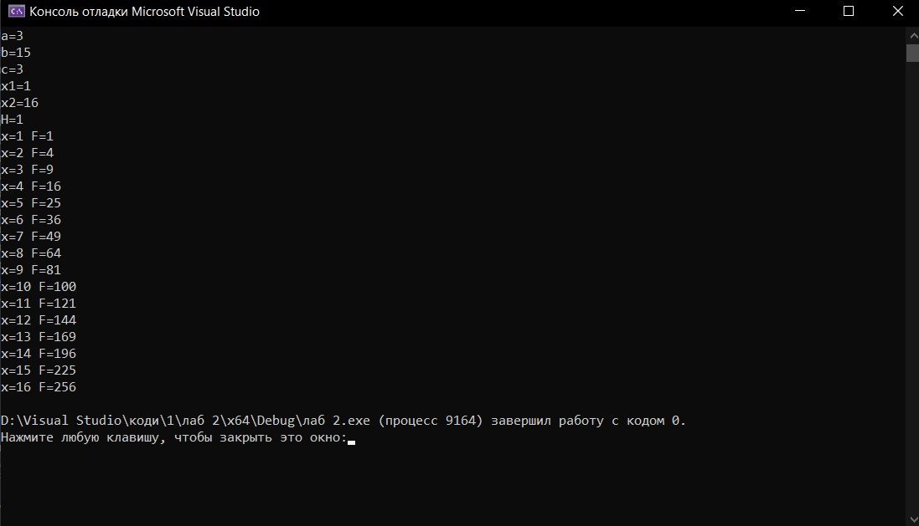

З функціями: Блок схема:
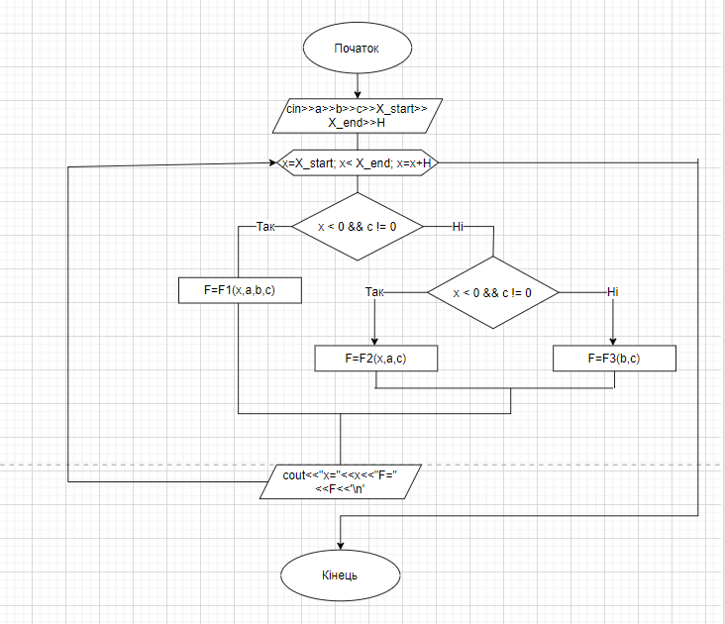
Код:
nclude < ostream>

us ng namespace std;
float F1(float, float, float, float); float F2(float, float, float);
float F3(float, float);

nt ma n()
{
float a, b, c, X_start, X_end, H, F;
c n >> a >> b >> c >> X_start >> X_end >> H; for ( nt x = X_start; x < X_end; x = x + H)
{
f (x < 0 && c != 0)
F = F1(x, a, b, c);
else
f (x > 15 && c == 0) F = F2(x, a, c);
else
F = F3(b, c);
cout << "x=" << x << " F=" << F << '\n';

}
}
float F1(float x, float a, float b, float c)
{
return a * (x * x) + b/c;
}
float F2(float x, float a, float c)
{
return (x - a) / ((x - c)*(x-c));
}
float F3(float x, float c)
{
return x*x / c*c;
}

Контрольні приклади:

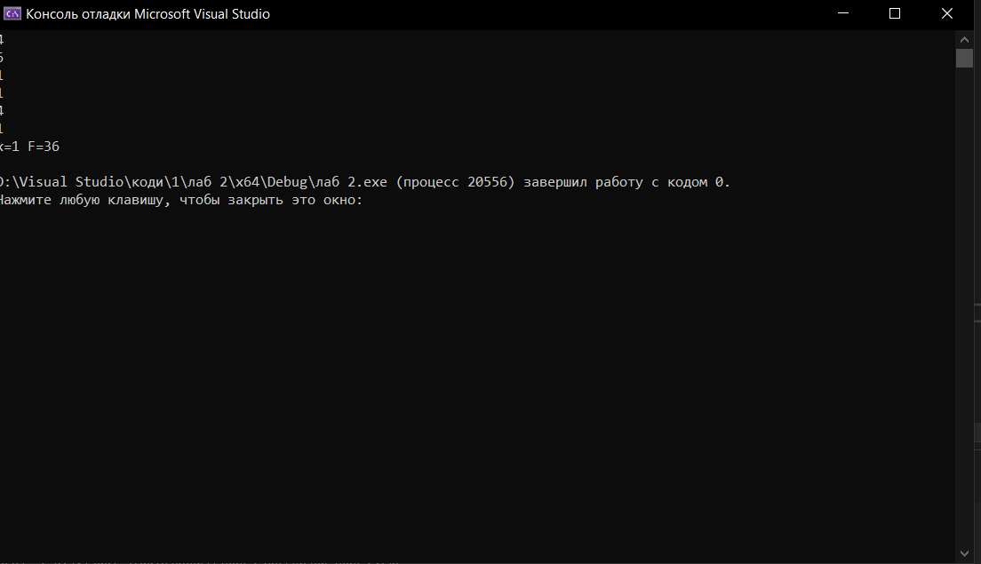
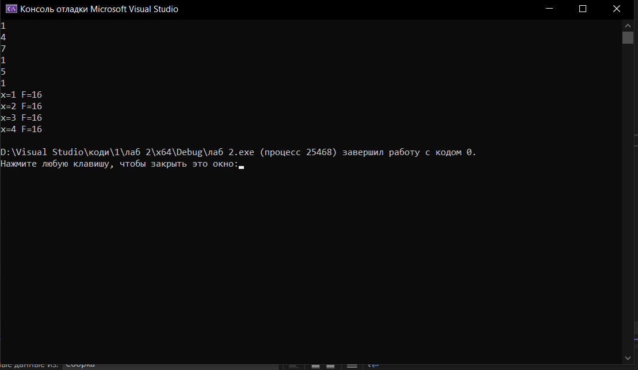

Висновок: навчився складати програми циклічних обчислювальних процесів та програми з використанням розгалуження та функцій користувача.

